Информация об осенних каникулах КГУ «ОШ №1» 1 четверть.
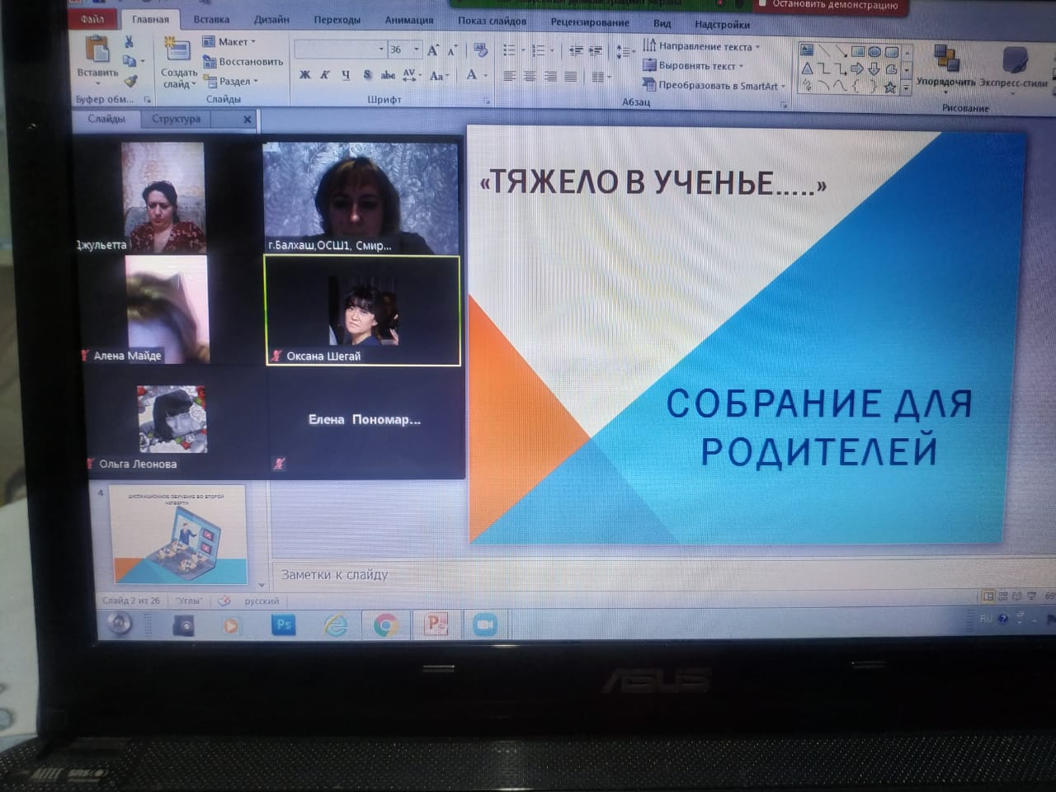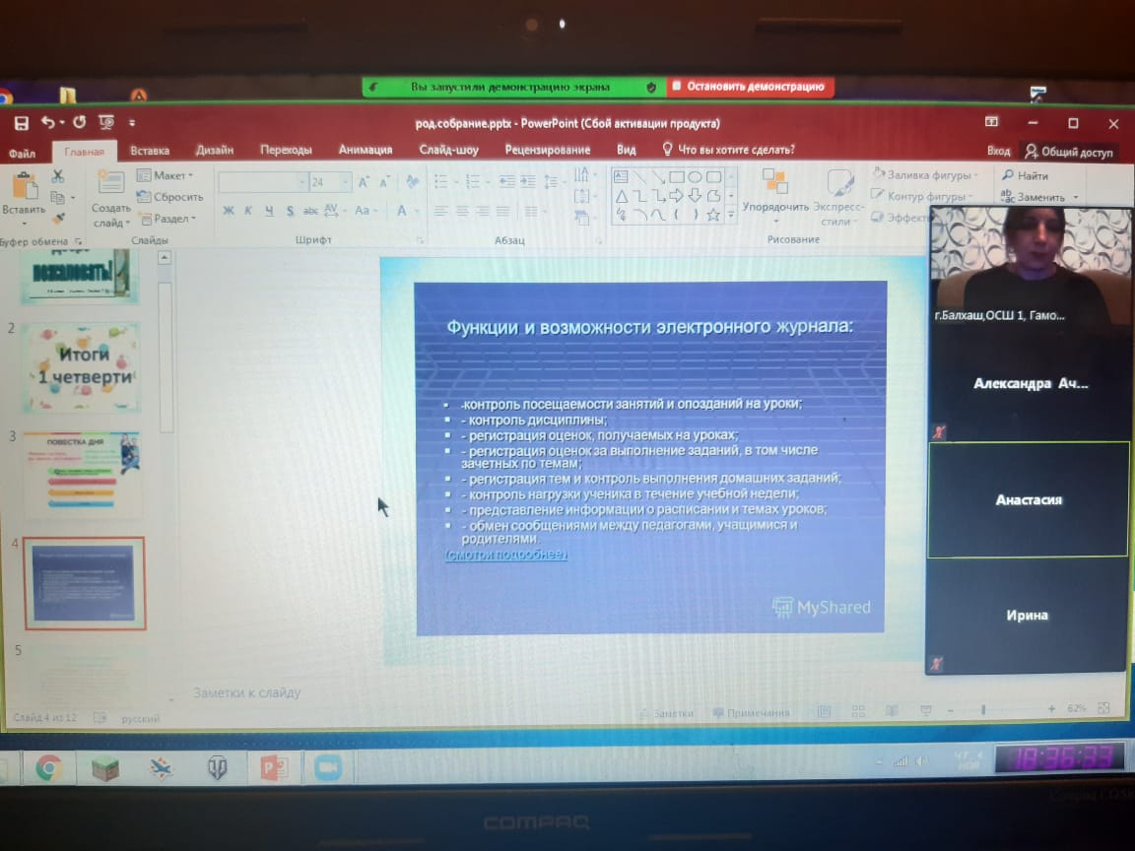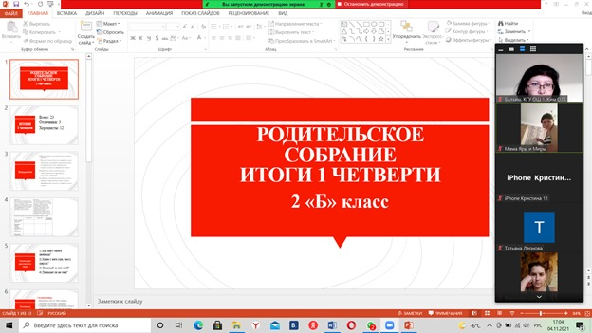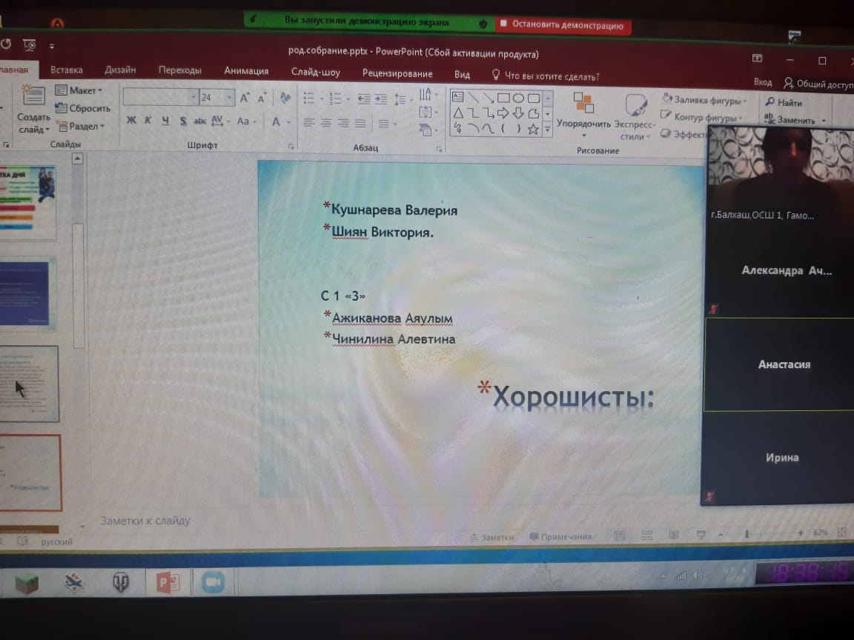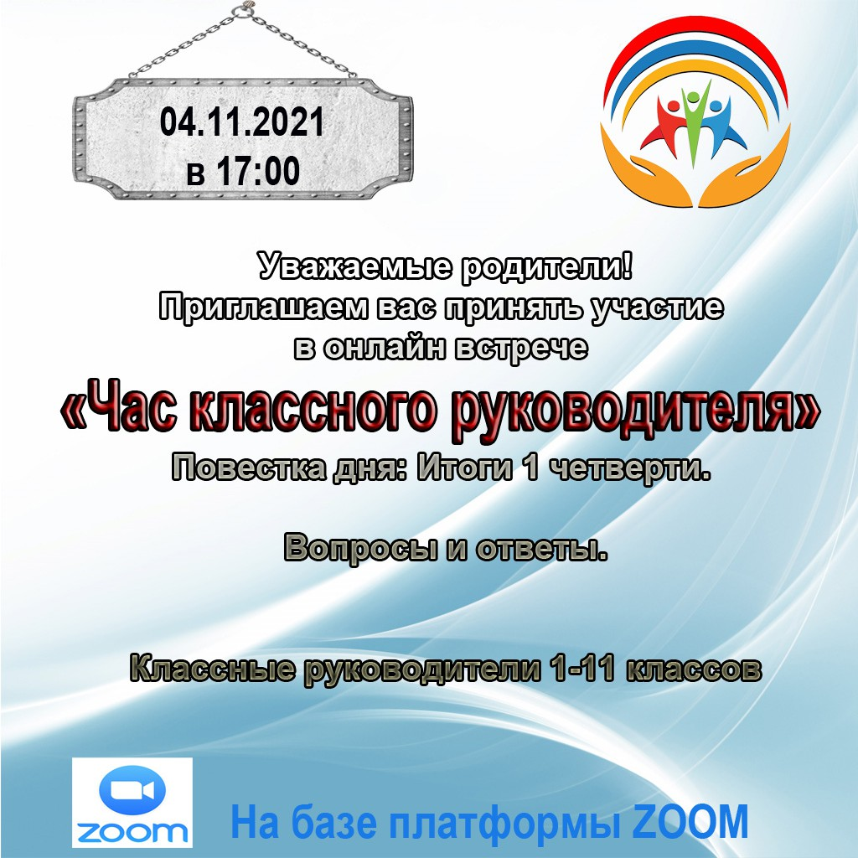С 1.10.2021 по 6.10.2021 года прошли осенние каникулы. Каникулы начались с родительских собраний на тему: «Итоги 1 четверти.»

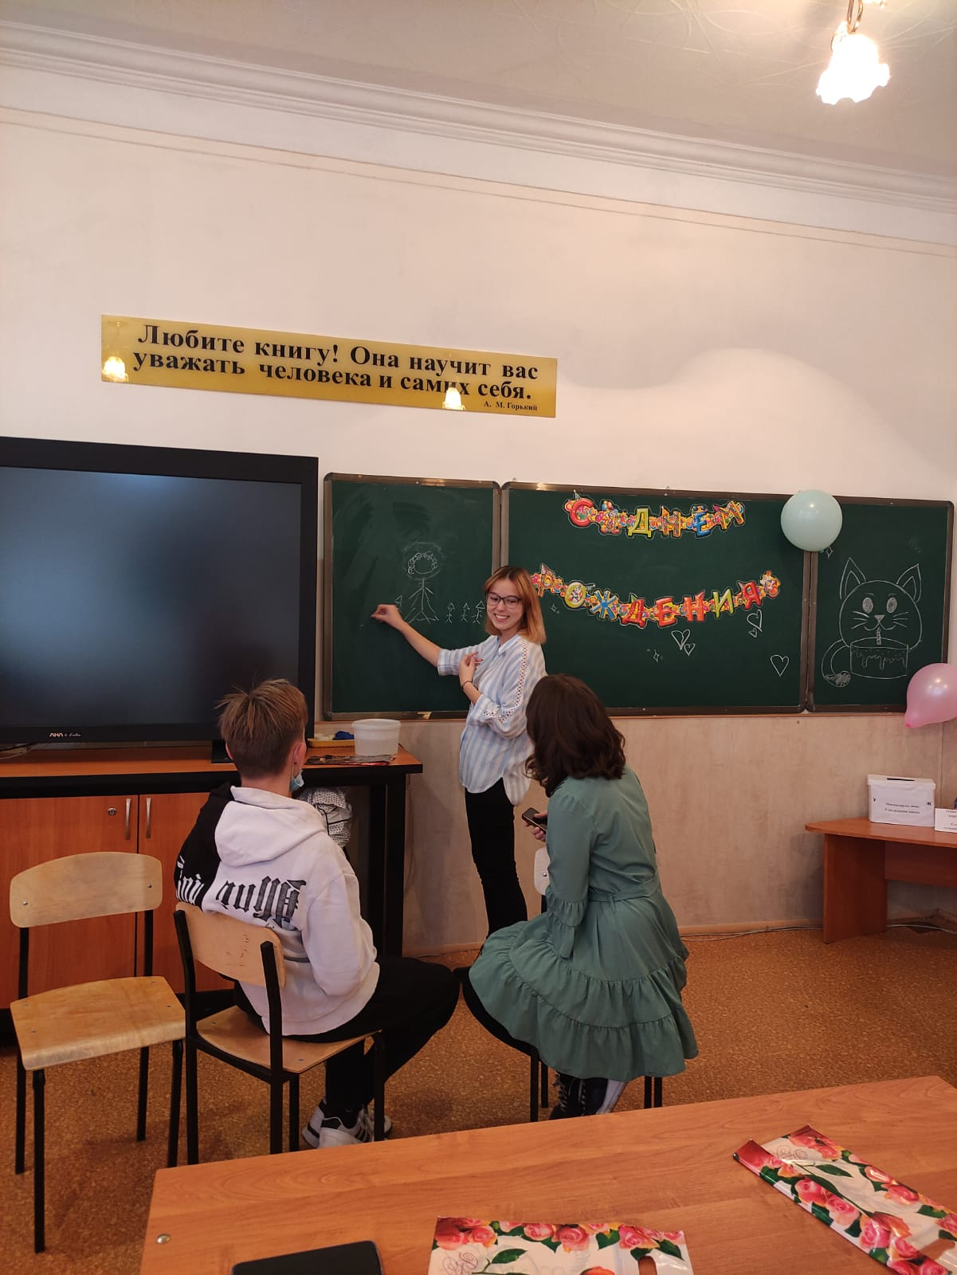В 11 классе прошел классный час «День именинника»

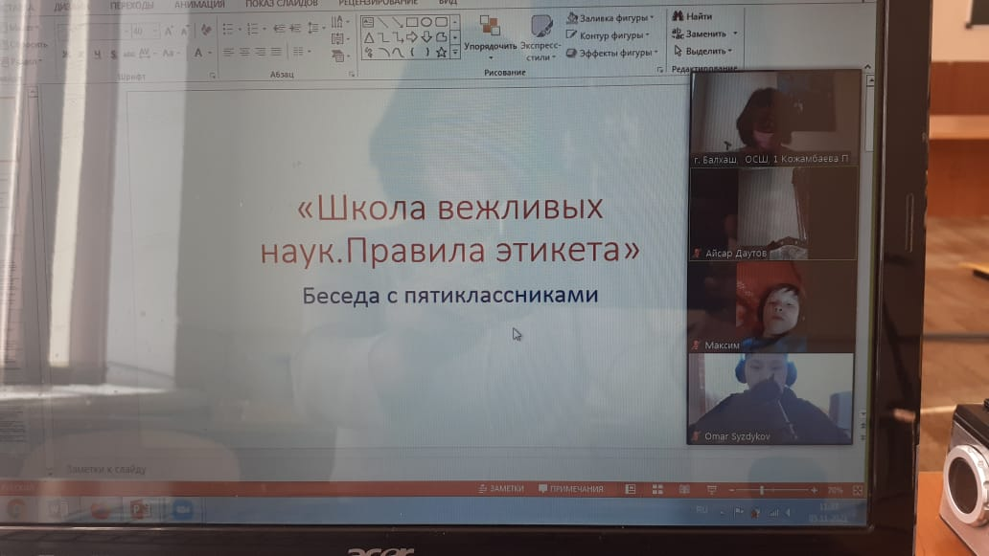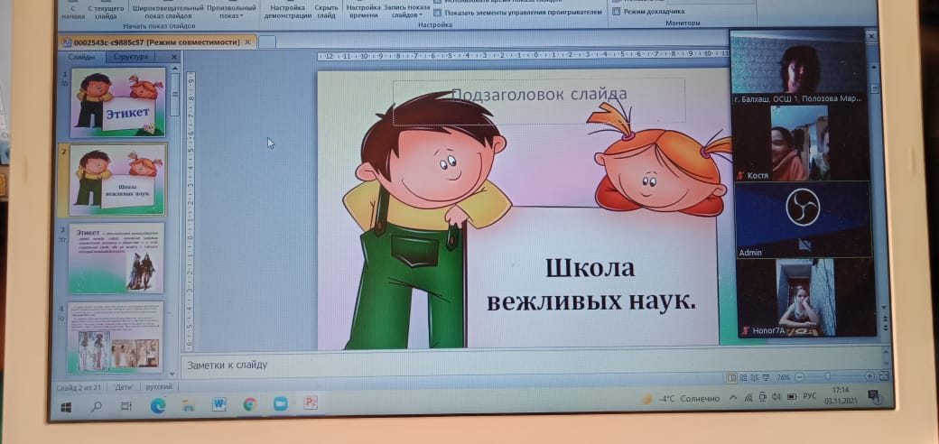5-8 классах онлайн прошли беседы «Школа вежливых наук. Правила этикета»

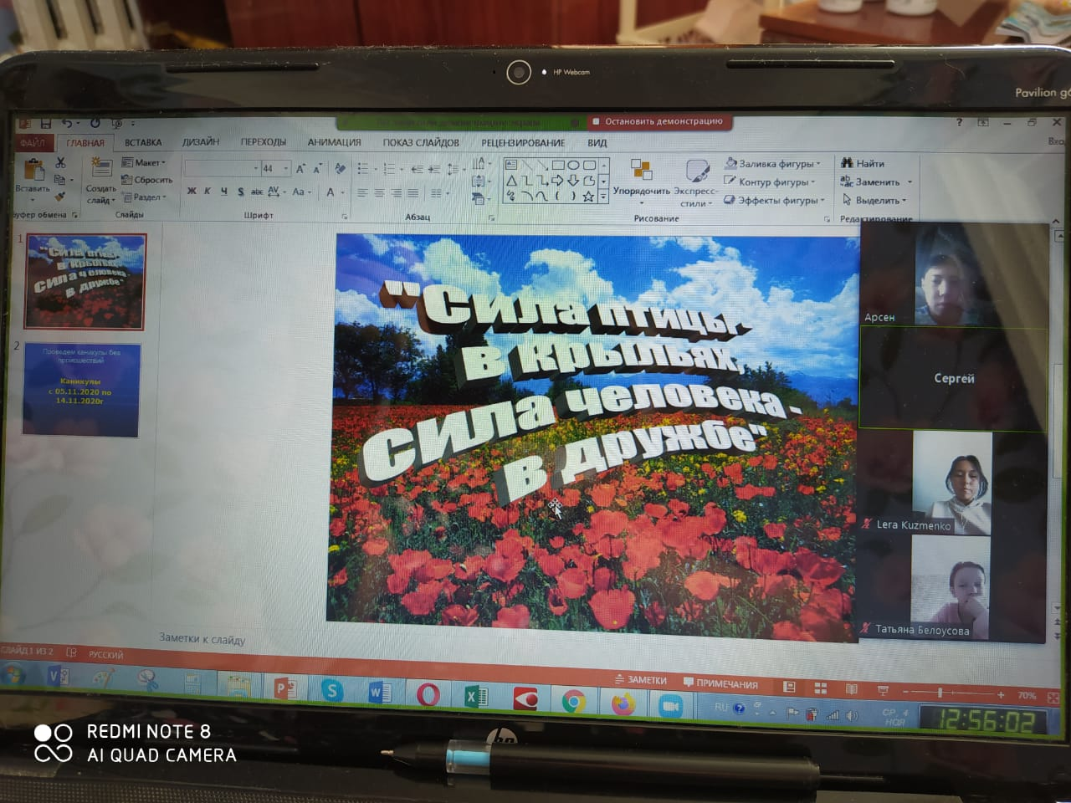 3 «В» Румянцева Е.Ю провела этическую беседу «Один за всех и все за одного»

Учителя физической культуры среди 3-4 классах провели «Веселые старты»
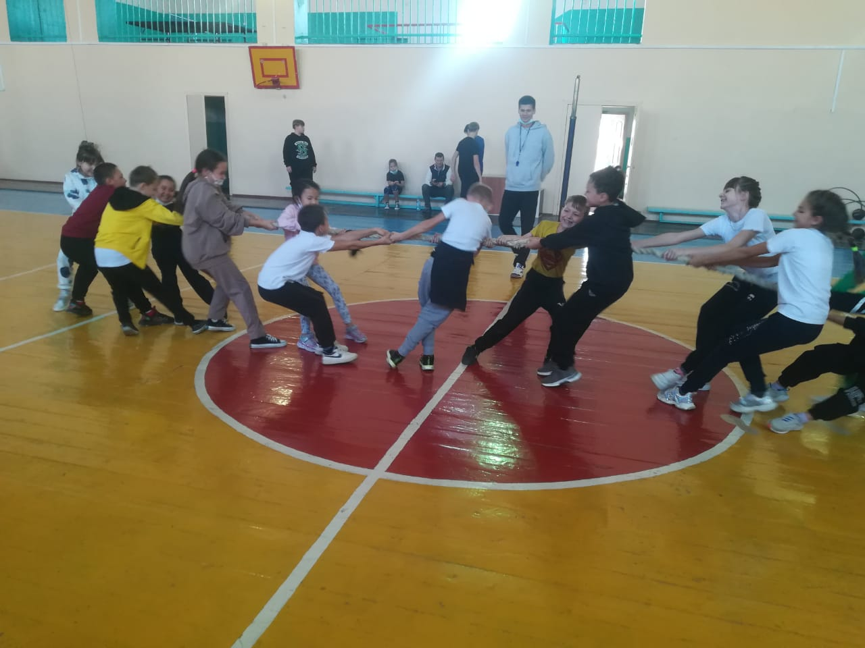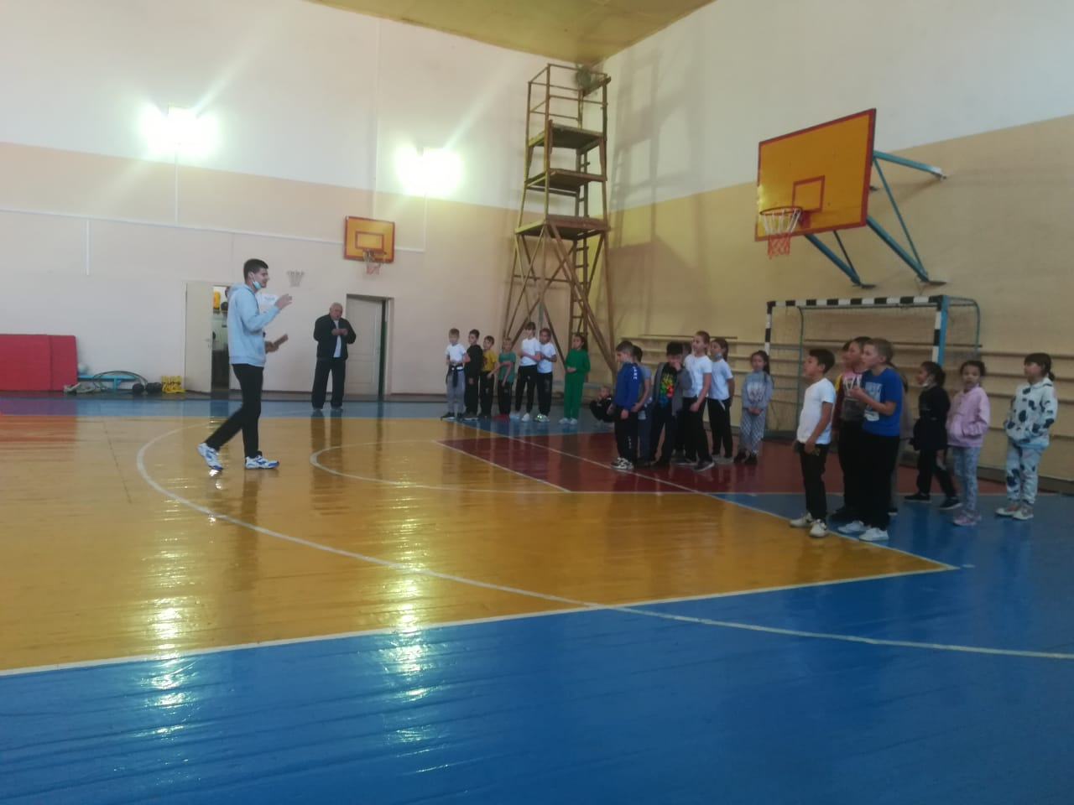

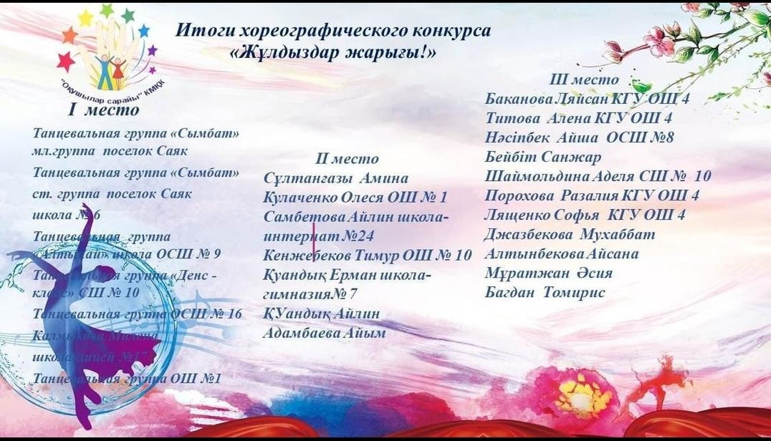 Учитель хореографии Кулаченко Олеся участвовала в городском конкурсе «Жұлдыздар жарығы» . По итогам конкурса заняли 2 место.

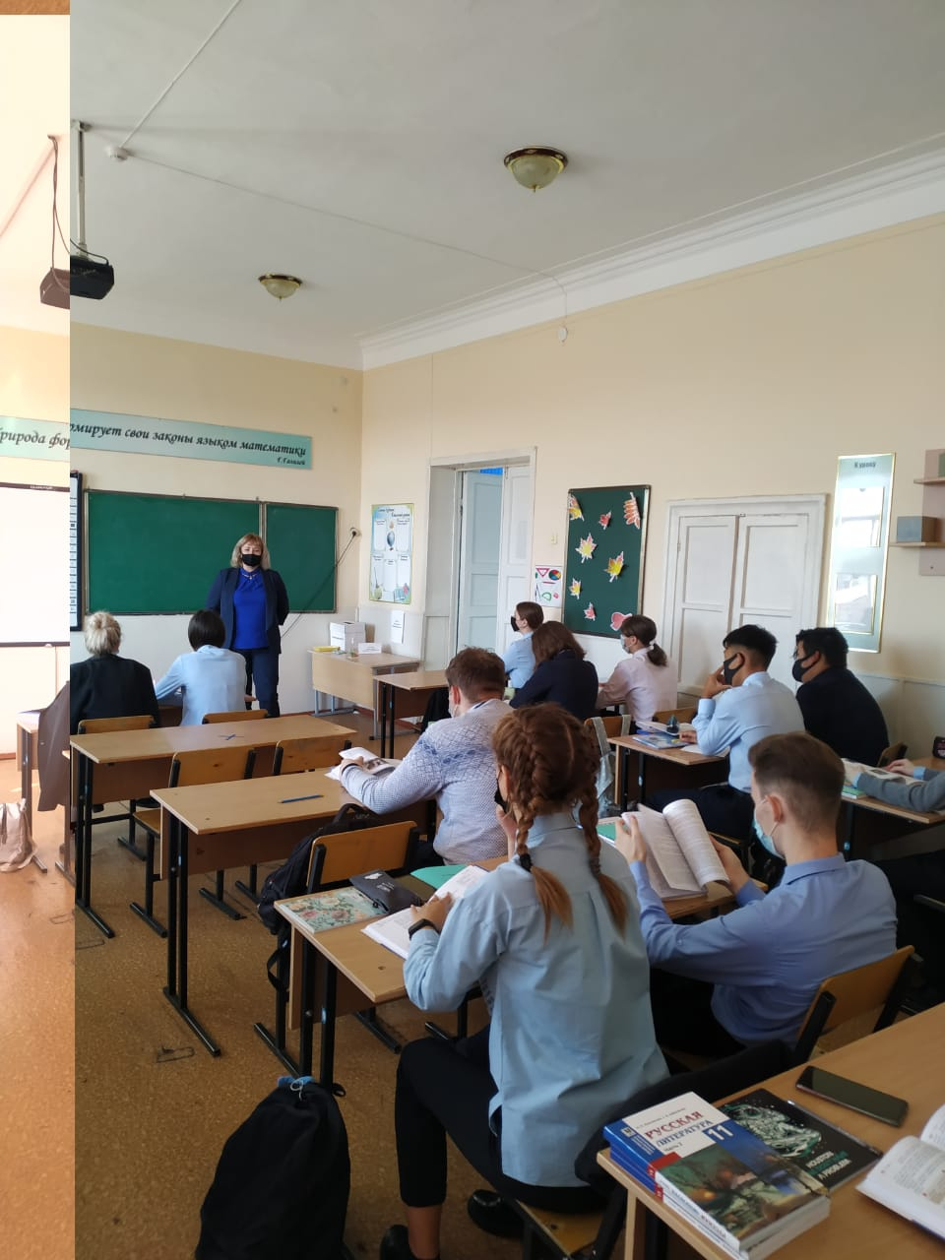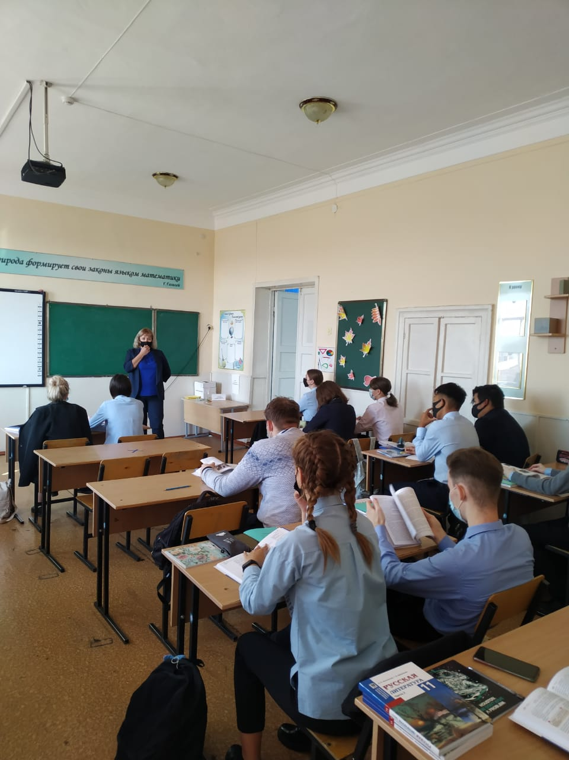Учитель Смирнова О.Л провела беседу с учениками Религиозный экстремизм: оценка возможных угроз.

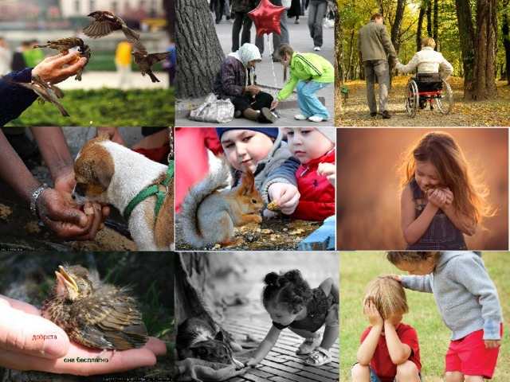«Милосердие в наши дни» провели беседы в 8-10 классах классные руководители.

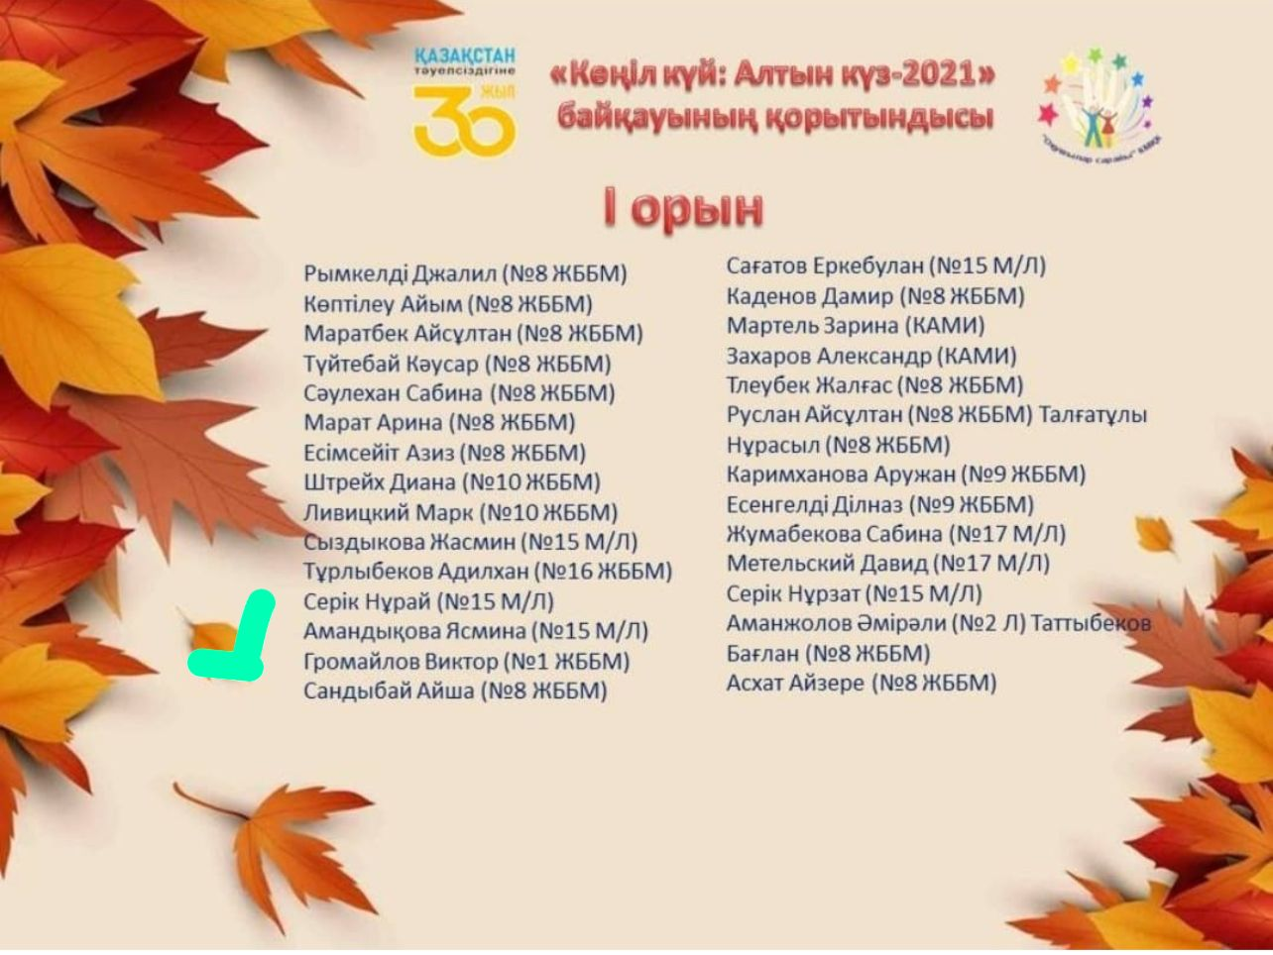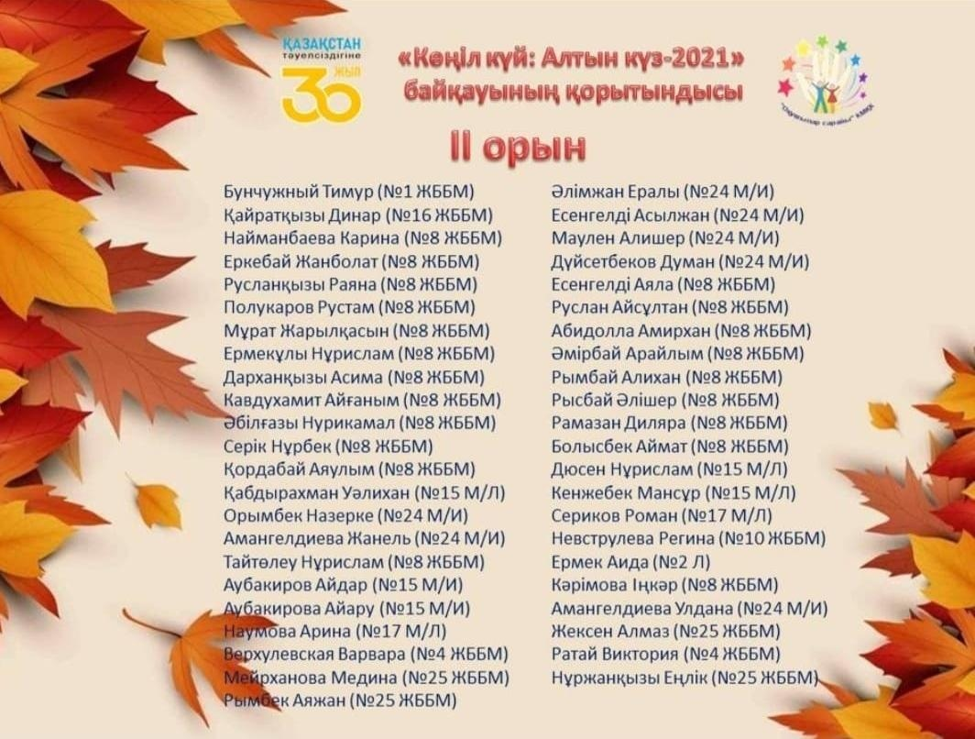«Золотая осень» фотоконкурс участвовали в городском конкурсе Гульмира Халитовна.

Школьный парламент и президент школы провели онлайн семинар «У меня есть право!»
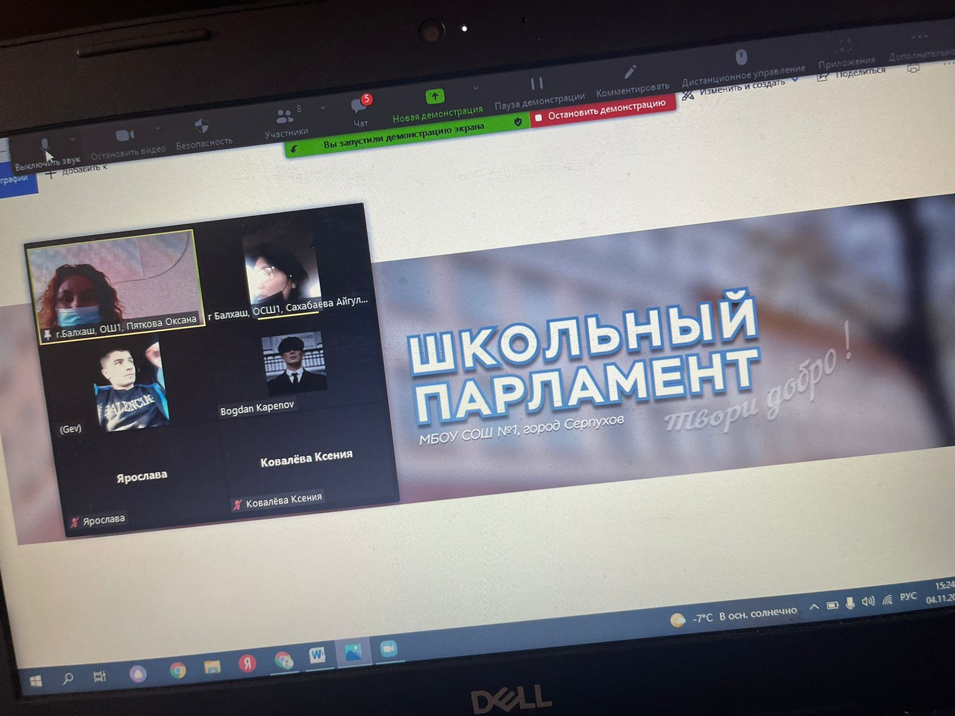

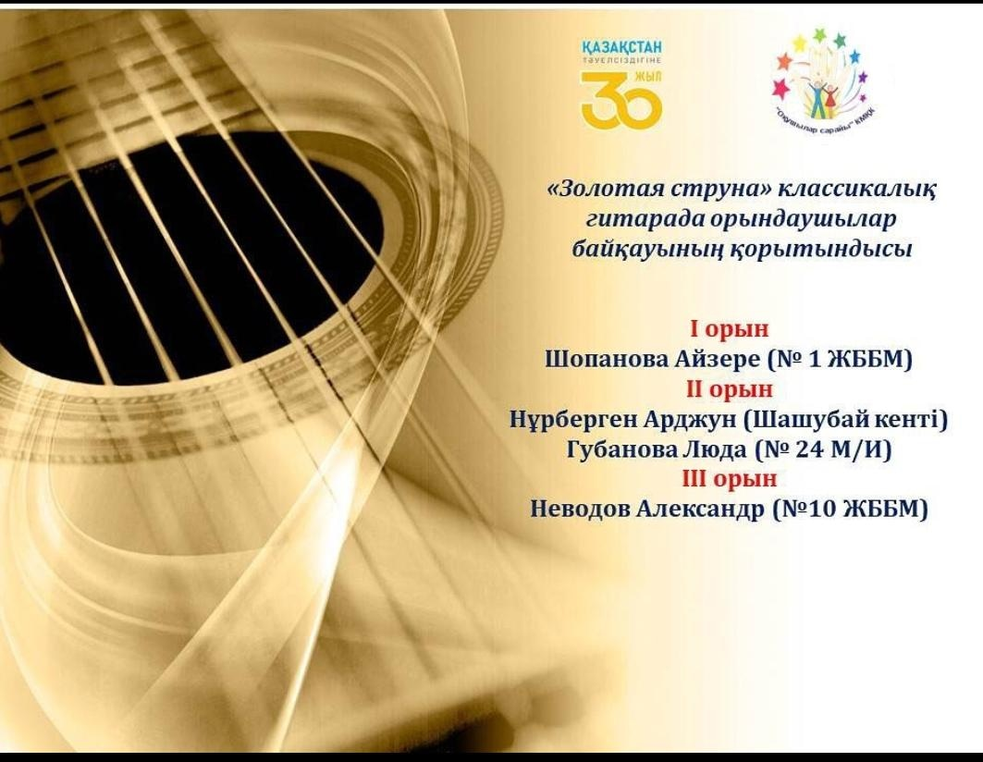музыкальном конкурсе «Золотая струна» заняли 1 место

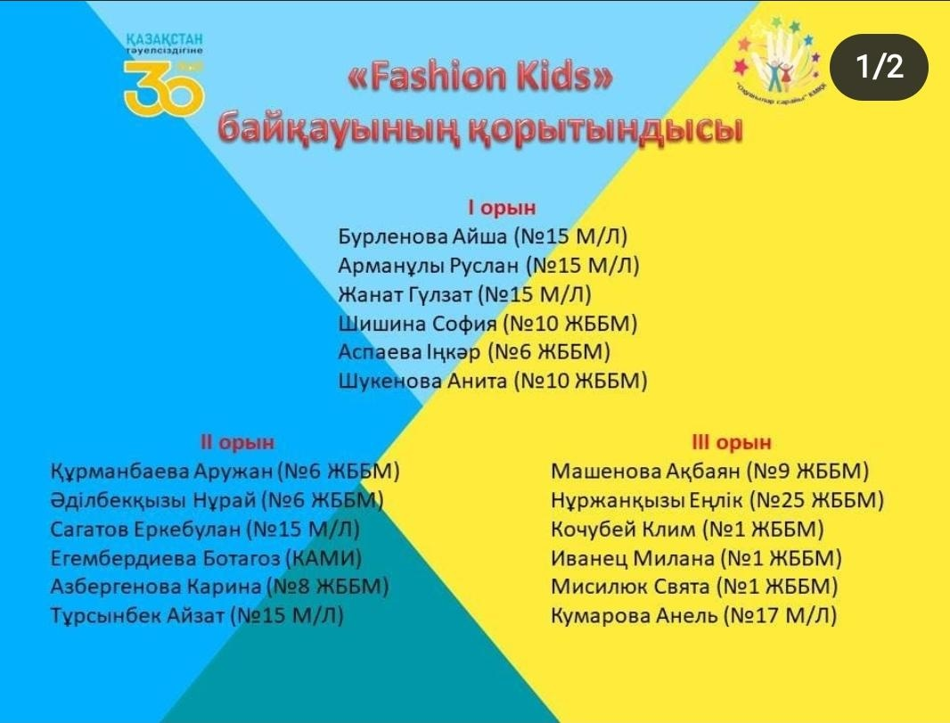участие в городском конкурсе «Fashion kids» мода из природных материалов заняли 3 место.

